候车app

详细设计报告
2019年5月29日
毛黄欢、戴权、任磊、叶德、罗达、夏涛
刘桦峰、毛琴龙、杨荣辉、李瑞松
毛黄欢、戴权、叶德撰写1、2、3部分
杨荣辉、李瑞松、罗达撰写5部分
任磊、夏涛、刘桦峰、毛琴龙撰写4、6、7部分

目 录
候车app 1
详细设计报告 1
1. 引言 3
1.1 背景 3
1.2 术语表 3
2. 设计概述 4
2.1 任务和目标 4
2.1.1 需求概述 4
2.1.2 运行环境概述 4
2.1.3 条件与限制 4
2.1.4 详细设计方法和工具 4
3. 全局数据结构说明 4
3.1 常量 4
3.2 变量 5
3.3 数据结构 5
4. 开发和测试生产环境说明 7
4.1 开发环境 7
4.2 测试及产品环境 7
5. 模块设计 7
5.1 用例图 7
5.2 功能设计说明 7
5.2.1 用户登录模块 7
5.2.2 查询模块 8
6. 系统安全保密设计 10
6.1 说明 10
6.2 设计 10
6.2.1 数据传输部分 11
6.2.2 IP过滤分部 11
6.2.3 身份验证部分 11
7. 系统出错处理 11

引言

背景
此文档的背景
信息时代，人们的交通方式日趋向多样化。各类app让出行更加便利。
软件系统的名称：候车管理系统。
说明：
- 该项目开发的是候车助手ＡＰＰ
- 本项目的任务提出者：任磊
开发者：毛黄欢，戴权，任磊，叶德，罗达，夏涛，刘桦峰，毛琴龙，杨荣辉，李瑞松。
用户：使用公交出行的人
实现该软件的计算中心或计算机网络：
- 可能会用到高德地图的公交数据
用户定位：各类外出人群。
用户的信息必须准确的反映在APP上。用户和后台操作信息必须及时存在候车APP的服务器上，对服务器上的数据必须进行及时正确的刷新，对于系统客户端负载能力必须要满足用户人数最大服务需求量，服务器数据要及时得以备份，要有良好的可恢复性和信息完备准确性，系统输入要求：数据完善，详实，符合规定。 系统输出要求：简捷，准确，实时。

术语表

序号 | 术语或缩略语 | 说明性定义
1 | PM | Project Manager,项目经理
2

设计概述

任务和目标

需求概述
需求:实时的公交信息
输入：位置、时间、目的地
输出：时间，路线
主要功能：公交查询
性能需求：满足100同时在线查询

运行环境概述
操作系统：windows10
iOS10及以上系统
Android系统
数据库系统：SQL -Server
中间件：EAI
配置要求：RAM-1G或2G，DirectX9或更高版本

条件与限制
业务与技术条件与限制：编程能力，业务分析能力，市场调查能力
管理限制：各成员各处一方，难以同时攻克难题。

详细设计方法和工具
详细设计使用了HIPO图方法、E－R图，数据流程图、业务流程图、CASE工具等。

全局数据结构说明

常量
用户账号表：用于储存用户数据
司机信息表：用于储存司机数据
司机所属公交公司信息：用于储存公交公司数据
司机所属车辆信息：用于储存车辆数据

变量
用户-信用标签表：用于储存用户信用数据
司机-服务标签表：用于储存司机服务数据
我的记录表：用于储存用户出行记录

数据结构
实体 | 属性
用户账号 | ID
用户账号 | 邮箱
用户账号 | 用户名
用户账号 | 手机号码
用户账号 | 头像链接
用户账号 | 性别
用户账号 | 出生日期
用户账号 | 密码
用户账号 | 角色（普通用户，司机，公交公司）
用户账号 | 所乘司机ID
用户账号 | 真实姓名
用户账号 | 身份证号码
司机信息 | ID
司机信息 | 司机所属公交公司ID
司机信息 | 司机所属车辆ID
司机信息 | 个人照片链接
司机信息 | 学历
司机信息 | 从业经历
司机信息 | 毕业院校
用户-信用标签 | ID
用户-信用标签 | 普通用户ID
用户-信用标签 | 信用星级
司机-服务标签 | ID
司机-服务标签 | 司机ID
司机-服务标签 | 服务标签
司机-服务标签 | 服务星级
司机-服务标签 | 诚信指标
司机所属公交公司信息 | ID
司机所属公交公司信息 | 公司名称
司机所属公交公司信息 | 简介
司机所属公交公司信息 | 地址
司机所属公交公司信息 | 电话
司机所属公交公司信息 | 传真
司机所属公交公司信息 | 联系人姓名
司机所属公交公司信息 | 联系人电话
司机所属公交公司信息 | 公司照片链接
司机所属公交公司信息 | 人气指数
司机所属公交公司信息 | 修改时间
司机所属车辆信息 | ID
司机所属车辆信息 | 车辆ID
司机所属车辆信息 | 车辆的司机ID
司机所属车辆信息 | 车辆所属公交公司ID
司机所属车辆信息 | 车辆牌照信息
司机所属车辆信息 | 车辆照片链接
司机所属车辆信息 | 车辆年检信息
我的记录 | ID（普通用户，司机）
我的记录 | 记录（乘坐记录、载客记录）
我的记录 | 时间

开发和测试生产环境说明

开发环境
项目名称：候车app开发
开发地点：学10
软件环境：操作系统window7及以上版本
开发工具：sql 8.0
Visual 2012

测试及产品环境
集成环境：Windows 7及以上版本、vs2012、sql server2008、.net framwork4.0
项目语言：c#、html
测试软件：mysql，iis6.0

模块设计

用例图
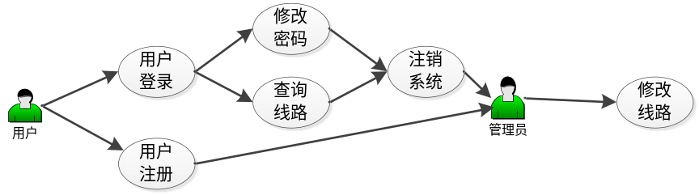

功能设计说明
    - 用户登录模块
      - 子模块1——登录模块
        - 功能描述
1.用户打开候车助手APP输入用户名和登录密码，并且输入校验码后登陆APP。
2进入系统后，用户可进行查询线路、修改个人信息的操作。
3.管理员可根据线路的更改进行相应的变更。
        - 输入数据
用户名格式包含英文首字母 检验首位字符是否为字母（手机端输入）
密码格式不短于六位 检验密码字符数量是否大于6位（手机端输入）
校验码 随机给出校验图片 根据图片输入字符 检验校验码是否正确（手机端输入）
        - 输出数据
用户名数据 数字
密码数据 数字
各站点线路信息 文字、数字
        - 数据设计
用户数据结构包括：用户名，用户密码，用户手机号
用户名数据存储格式为文本
用户密码数据存储格式为文本
用户手机号数据存储格式为数字
        - 限制条件
APP后台已经存有该用户信息。
      - 子模块2——注册模块
        - 功能描述
注册用户信息并且录入APP后台数据库系统
        - 输入数据
用户名：格式包含英文首字母 检验首位字符是否为字母（手机端输入）
密码：格式不短于六位 检验密码字符数量是否大于6位（手机端输入）
用户名手机号：格式数字 检验手机号格式是否正确并发送短信验证（手机端输入）
校验码：随机给出校验图片 根据图片输入字符 检验校验码是否正确（手机端输入）
    - 查询模块
查询模块主要分为线路查询，站点及起终点查询，交通拥堵查询
      - 子模块1——线路查询
        - 功能描述
输入要查询的公交车辆线路，反馈该线路公交车辆即时位置信息，并且通过大数据计算等待最近一班公交车所需要的时间。
        - 输入数据
公交车辆线路号 格式为文本 检验是否有该公交车线路。
        - 业务算法和流程
公交车辆线路号以及该点位置传到GPS系统，将查询公交车辆位置反馈打印给用户，并且根据该公交车线路长度，以及之前公交车站点间行驶平均时长估算实时公交车辆到达用户最近站点所需要时长，打印给用户。
        - 数据设计
公交线路结构包括：公交线路名，公交线路图，公交线路站点，公交线路起终点
公交线路名数据格式为文本
公交线路图数据格式为图表
公交线路站点数据格式为文本
公交线路起终点数据格式为文本
        - 限制条件
需要有大量公交车辆行驶信息才能准确计算候车时间，不同时间段，不同天气等会影响车辆行驶时间。公交车辆数据量大，需要大量系统数据库维护更新资金。
        - 其他说明
      - 子模块2——站点及起终点查询
        - 功能描述
查询用户周围站点或者某站点经过的公交车辆线路，查询公交车辆线路起终点。
        - 输入数据
公交车辆线路号 格式为文本（手机端输入）
公交站点名 格式为文本（手机端输入）
        - 输出数据
用户周围站点名 格式为图表
公交车辆某线路站点集合 格式为图表
        - 业务算法和流程
1.查询周围公交站点
发送用户位置数据到GPS系统，返回附近站点名以及该站点经过公交车辆号。
2.查询某公交车辆线路途经站点
输入所要查询的公交线路号，返回该线路所有途经站点。
3.查询公交车辆线路起终点
输入所要查询的公交线路号，返回该线路起终站点名。
      - 子模块3——交通拥堵查询模块
        - 功能描述
- 实时查询路段信息。
- 查询各个公交站点信息。
- 修改站点信息。
        - 输出数据
实时交通信息图 格式为图表
        - 业务算法和流程
1.交通拥堵查询
直接返回交通实时信息，将根据车流量对路段进行颜色标识，直接打印返回用户。
2.公交线路拥堵查询
查询输入公交车辆线路号，对该公交线路路段进行车辆拥堵程度颜色标识，打印返回用户。

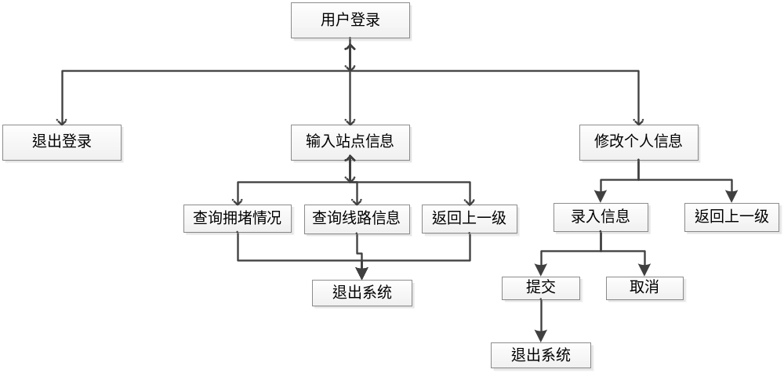

系统安全保密设计

说明
由于存在与外部系统的接口，所以需要考虑访问安全的问题。且由于存在内部信息传输，需要考虑内部信息交互的安全。

设计
分为数据传输部分、ip过滤部分、身份验证部分。在用户信息表中可通过对用户属性值进行标识，来区分管理员，并在注册界面隐藏表单域。

数据传输部分
在部分数据传递的时候，考虑以https协议，需要在部署的时候做相关处理

IP过滤分部
可在系统前端通过Filter实现,该Filter实现对该地址访问的IP过滤作用.可信任IP地址通过xml文件进行配置.

身份验证部分
对信任的用户,颁发身份验证码,通过该标识进行身份识别.一般用户可以通过接受手机验证码进行身份验证

系统出错处理

补救措施：安全保密设计说明在数据库的设计中，将如何通过区分不同的访问者、不同的访问类型和不同的数据对象，进行分别对待而获得的数据库安全保密的设计考虑。
使用统一的错误界面提示，该界面对应于errorpage.jsp页面。错误界面样式如下图所示：
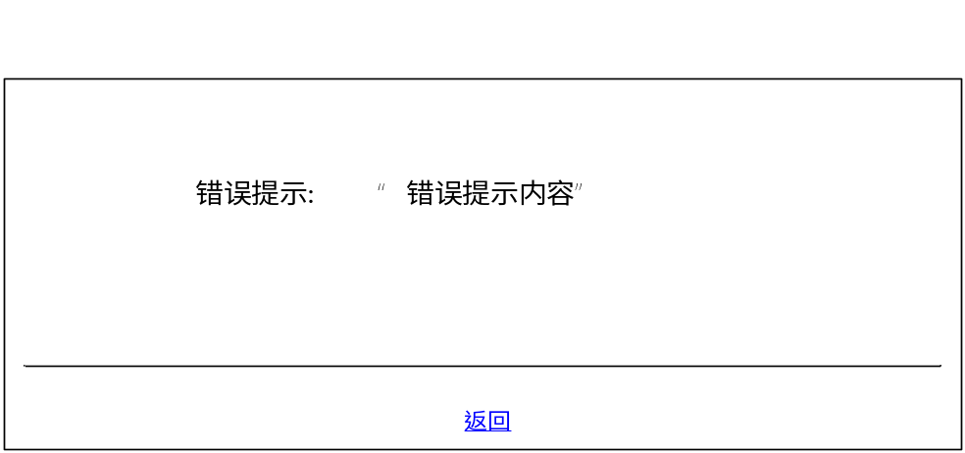
错误提示界面

